Magical Transformation CC Cream
Tónovací denní krém s kyselinou hyaluronovou
Blížící se léto, nošení roušky, touha po změně – důvodů pro hledání alternativy ke klasickému make-upu může být spousta. ALCINA nyní nabízí perfektní řešení: nový Magical Transformation CC Cream. Jako mávnutím kouzelného proutku se díky své jedinečné textuře přizpůsobí tónu pleti, vyhladí ji a vytvoří perfektní “no make-up” vzhled.
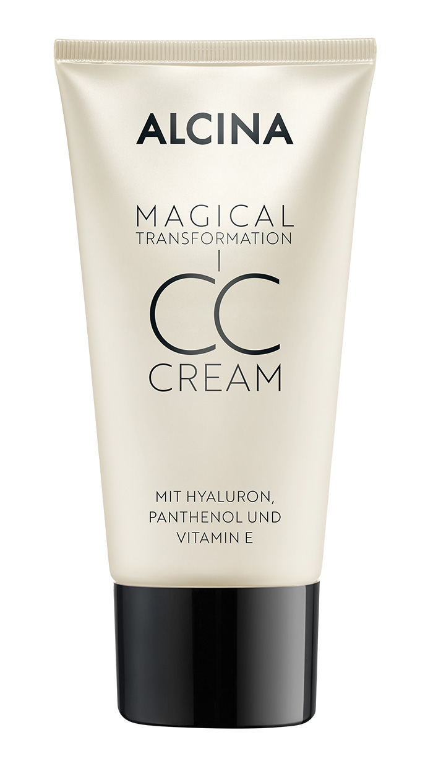
Magical Transformation CC Cream
Perfektně pěstěná, vyhlazená a přitom stále přirozeně vypadající pleť během několika vteřin? Zní to neuvěřitelně, ale díky Magical Transformation CC Cream je to možné. Jeho mimořádná textura se při kontaktu s pokožkou mění a začínají se uvolňovat speciální mikrozapouzdřené pigmenty, které aktivují jemné tónování a přizpůsobí se každému odstínu pleti. Pleť je okamžitě svěží, opticky vyhlazená, rovnoměrná a přitom naprosto přirozená. CC Cream nabízí lehké krytí a je tak ideální pro “no make-up” vzhled. Přípravek navíc díky obsahu kyseliny hyaluronové, panthenolu a vitaminu E dodává pleti hydrataci. Na normální pokožku lze použít i jako samostatná denní péče, u sušší pokožky nejdříve aplikujte pěsticí přípravek. Vhodný pro všechny typy pleti.
Co vlastně znamená CC krém?
CC v názvu CC krému je zkratka pro Color Correcting a označuje tónovaný denní krém, tedy spojení denního krému a make-upu. Kombinuje lehké krytí s výživnými vlastnostmi denního krému, což vede k lepšímu vzhledu pleti. CC Cream pleť viditelně zkrášlí, ale zároveň zůstává nenápadný – což je ideální pro všechny ženy, které preferují přirozený vzhled.
MPC: 475 Kč / 16,95 € (50 ml)
K dostání od května v salonech spolupracujících se značkou ALCINA.

